INSTRUKCIJA
Pieteikuma par ministriju, centrālo valsts iestāžu un pašvaldību budžeta pārskatu informācijas sistēmas (ePārskati) lietošanu aizpildīšana un iesniegšana

Vispārīga informācija
- Pieteikumu sniedz iestāde, kas sagatavo konsolidēto pārskatu par nozari, vai pašvaldība, ostu pārvalde, Latvijas Banka, Latvijas Pašvaldību savienība.
- Pieteikums jāaizpilda datorrakstā un tajā nedrīkst būt veikti labojumi.
- Pieteikumu var iesniegt:
- elektroniski - parakstītu ar drošu elektronisko parakstu sūtot uz e-pastu ekase@kase.gov.lv. Vienā elektroniski parakstītā dokumentā drīkst iekļaut tikai vienu elektroniski parakstītu pieteikumu. Ja paredzēts iesniegt vairākus pieteikumus, tad katrs pieteikums jānoformē kā atsevišķs parakstāms elektroniskais dokuments;
- papīra formātā – klātienē Klientu apkalpošanas centrā darba dienās no 8.30 līdz 17.00 vai sūtot pa pastu uz adresi: Valsts kases Klientu apkalpošanas centrs, Smilšu iela 7, Rīga, LV-1050.
- Pieteikumu paraksta tā klienta pilnvarotā persona, kura atbilstoši iesniegtajai Valsts kases klienta Parakstu paraugu kartītei ir pilnvarota Iesniegt pieteikumus e-pakalpojumu (eKase, ePārskati, ePlāni) sistēmu lietošanai vai lietošanas pārtraukšanai.
- Pieteikums ir spēkā 3 gadus no tā reģistrēšanas Valsts kasē vai līdz brīdim, kad:
- iesniedz jaunu pieteikumu;
- iesniedz pieteikumu par ePārskati lietošanas izbeigšanu.
- Ja nepieciešams veikt izmaiņas pieteikumā norādītajos lietotāja datos, piesaistāmo iestāžu sarakstā vai lietošanas režīmos jāiesniedz jauns pieteikums norādot visu aktuālo informāciju. Katrs parakstītais un iesniegtais pieteikums aizstāj iepriekš iesniegto.

Pieteikuma sadaļu aizpildīšana

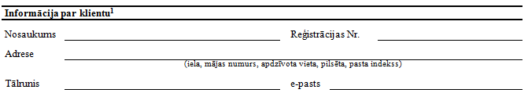
- Nosaukumam jāsakrīt ar reģistrācijas apliecībā un Valsts kases klienta Parakstu paraugu kartītē norādīto klienta nosaukumu.
- Jānorāda klienta faktiskā adrese, oficiālais tālrunis un e-pasts. Šī adrese tiks izmantota korespondences un, ja nepieciešamas, lietotāja identifikācijas līdzekļu nosūtīšanai.
- Visiem pieteikuma laukiem ir jābūt aizpildītiem.

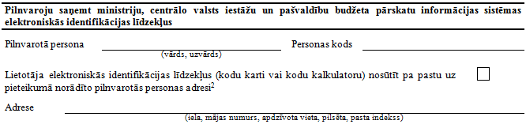
- Šo sadaļu aizpilda, ja Lietotājam nav izsniegti identifikācijas līdzekļi citu Valsts kases e-pakalpojumu sistēmu (eKase, ePlāni, ePārskati) lietošanai. Sadaļu aizpilda arī gadījumā, ja pilnvarotā persona un Lietotājs ir viena un tā pati persona.
- Identifikācijas līdzekļus var saņemt pa pastu tikai tās iestādes, kuras neatrodas Rīgas pilsētas administratīvajā teritorijā. Šādā gadījumā veic atzīmi X.
- Neatkarīgi no iestādes atrašanas vietas lietotāja identifikācijas līdzekļus pilnvarotā persona var saņemt Klientu apkalpošanas centrā, Smilšu ielā 7 (darba dienās no 8.30 līdz 17.00) līdzi ņemot pasi vai personas apliecību (eID). Šādā gadījumā atzīmes lauku atstāj tukšu.
- Šo sadaļu neaizpilda, ja lietotājam jau ir izsniegti identifikācijas līdzekļi citu Valsts kases e-pakalpojumu (eKase, ePlāni, ePārskati) lietošanai vai gadījumos, kad lietotājs identifikācijai izmantos personas apliecību vai e-parakstu.

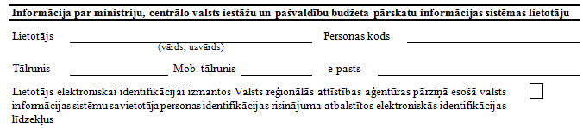
- Norāda Lietotāja vārdu uzvārdu, personas kodu, kādu no tālruņiem un lietotāja e-pastu (svarīgi norādīt tieši lietotāja e-pastu, jo uz šo e-pastu tiks sūtīta identifikācijas līdzekļu informācija, kuru lietotājs nedrīkst izpaust citai personai!).
- Ja Lietotājs identifikācijai izmantos elektroniskā paraksta viedkarti vai personas apliecību - veic atzīmi ar X.

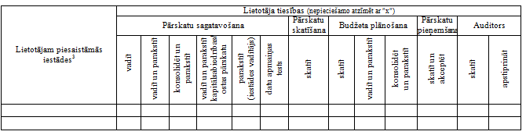

- Lietotājam piesaistāmās iestādes - norāda iestādes, kuras lietotājam sistēmā būs pieejamas atbilstošu pārskatu administrēšanai. Norādot iestādes augstāko līmeni, var nenorādīt augstākajam līmenim pakļautos līmeņus. Iestāžu nosaukumiem jāatbilst Iestāžu sarakstam, kas publicēts Valsts kases mājas lapā. Izņēmums:
- Katrā Tiesību grupā (izņemot Pārskatu sagatavošana) par katru piesaistāmo Iestādi pieļaujams norādīt tikai viena veida pieejas režīmu.

- Lietotāja tiesību grupa: Pārskatu sagatavošana – paredzēta lietotājiem, kuri sagatavo un paraksta pārskatus. Šajā Tiesību grupā pieļaujams atzīmēt divus Pieejas režīmus, ja viens no tiem ir „parakstīt (iestādes vadītājs)”:
- “vadīt” – paredzēts datu ievadei pārskatā. Paraksta tiesības netiek piešķirtas. Piekļuve visiem pārskatiem;
- “vadīt un parakstīt” – var ievadīt un parakstīt pārskatu kā atbildīgais finanšu darbinieks;
- “konsolidēt un parakstīt” – paredzēts, lai lietotājs var ievadīt, parakstīt pārskatus kā atbildīgais finanšu darbinieks. Pieņemt padotības iestāžu iesniegtos pārskatus. Veikt pārskata konsolidāciju un sagatavot konsolidēto pārskatu. Ja lietotājam nav padotības iestāžu un kapitālsabiedrību, tad šīs tiesības nav nepieciešamas;
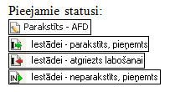
- “vadīt un parakstīt kapitālsabiedrības/ ostas pārskatu” – paredzēts kapitālsabiedrības vai ostas atbildīgajam finanšu darbiniekam. Piekļuve tikai atlīdzības pārskatam, debitoru/ kreditoru pārskatam;
- “parakstīt (iestādes vadītājs)” – paredzēts, lai lietotājs parakstītu (akceptētu) atbildīgā finanšu darbinieka parakstītos pārskatus. Piemērojams iestādes vadītājam (vai viņa pilnvarotai personai);
- “datu apmaiņas tests”- tiesības testēt datu elektroniskās apmaiņas saskarni ar ePārskatiem. Pieejas režīms "datu apmaiņas tests" piemērojams tikai klienta informācijas sistēmu izstrādātājiem.

- Lietotāju tiesību grupa: Pārskatu skatīšana - “skatīt” – piemērojams lietotājam, lai skatītu un atlasītu datus to iestāžu pārskatos, kuras norādītas pieteikumā. Pieejas režīms Klientiem, kas vēlas skatīt visu pašvaldību un ministriju, centrālo valsts iestāžu pārskatus, atsevišķi jāsaskaņo ar Valsts kasi.

- Lietotāju tiesību grupa: Budžeta plānošana – sākot ar 2018.gada 1.janvāri pakalpojums vairs nav pieejams.

- Lietotāju tiesību grupa: Pārskatu pieņemšana - pieļaujams aizpildīt Klientiem, kam normatīvajos aktos noteikta pārskatu pieņemšana, izmantojot ePārskatu sistēmu.
“skatīt un akceptēt” – paredzēts citu iestāžu aizpildīto pārskatu skatīšanai, pieņemt tos vai atgriezt labošanai, kā arī veikt kopsavilkuma veidošanu, veicot pārsummēšanu.
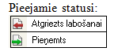

- Lietotāju tiesību grupa: Auditors - paredzēta auditoriem, zvērinātiem revidentiem un Valsts kontrolei gada pārskatu pārbaudei.
- “skatīt” – tiesības skatīt pieteikumā norādīto iestāžu gada pārskatus un salīdzināšanos.
- “apstiprināt” – tiesības apstiprināt vai atgriezt labošanai pieteikumā norādīto iestāžu gada pārskatus, kā arī tiesības augšupielādēt atzinumu ePārskatu sistēmā.
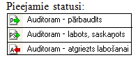

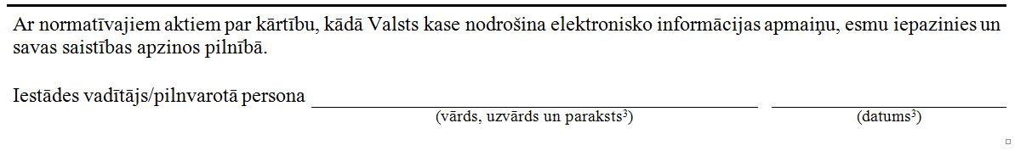

- Gan papīra formātā, gan elektroniska dokumenta formātā - personai, kura paraksta pieteikumu, jānorāda atšifrējums t.i. pilns vārds un uzvārds.

Konsultācijas par pieteikuma aizpildīšanu var saņemt sūtot jautājumu uz e-pastu: ekase@kase.gov.lv vai zvanot pa tālr.: 67094368 un izvēloties sarunas tematu „Informācija par parakstu paraugu kartītes un e-pakalpojumu pieteikumu aizpildīšanu” taustiņš 1.

